Konrad Adenauer Stiftung e.V.


 |  | Internationale Zusammenarbeit
Konrad-Adenauer-Stiftung • 81000 Podgorica • Moskovska 19 |  | Büro Podgorica  Herr Luka Marić  Koordinator für Montenegro  Moskovska 19  81000 Podgorica  Tel./Fax : + 382 20 246 215  Email: Luka.Maric@kas.de  Podgorica, 23. April 2020.  31.07.26
FILOZOFSKI FAKULTET - Nikšić

N/R. Dekanu
Prof. dr Goran Barović
_

Poštovani g-dine Barović,

Zadovoljstvo mi je da Vas informišem da kancelarija njemačke fondacije Konrad Adenauer (KAS) u okviru svojih projektnih aktivnosti u Crnoj Gori realizuje i program stipendiranja nadarenih studenata sa crnogorskih univerziteta.

U okviru ovog programa, koji smo započeli 2002 god. fondacija Konrad Adenauer najboljim studentima koji studiraju na crnogorskim univerzitatima dodjeljuje 9 stipendija godišnje. Cilj ovog programa je da se mladim, ambicioznim i nadarenim studentima ponudi dodatni podsticaj u njihovim naporima i težnjama da postanu intelektualna elita društva i odgovorni nosioci budućeg demokratskog razvoja.

Obzirom da KAS i u studijskoj 2020/21. godini nastavlja sa realizacijom ovog programa a studenti Vašeg fakulteta jesu ciljna grupa ove oblasti našeg djelovanja u prilogu ovog dopisa prilažemo konkurs i prijavni formular koji se odnose na navedenu stipendiju.

U želji da informacija o KAS stipendijama bude dostupna što većem broju studenata Filozofskog fakulteta obraćamo Vam sa sa molbom da konkurs i prijavni obrazac za stipendiju budu objavljeni na internet stranici i za to predviđenim oglasnim tablama.

Za sve dodatne informacije Vam sa zadovoljstvom stojimo na raspolaganju na sledećim brojevima telefona: 020 246 215, 067 888 601 ili mail adresi Luka.Maric@kas.de.

Uz zahvalnost za Vašu podršku, srdačano Vas pozdravljam.

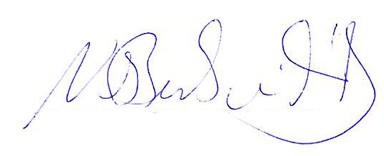

Norbert Beckmann Dierkes

Direktor fondacije Konrad Adenauer
za Srbiju i Crnu Goru

